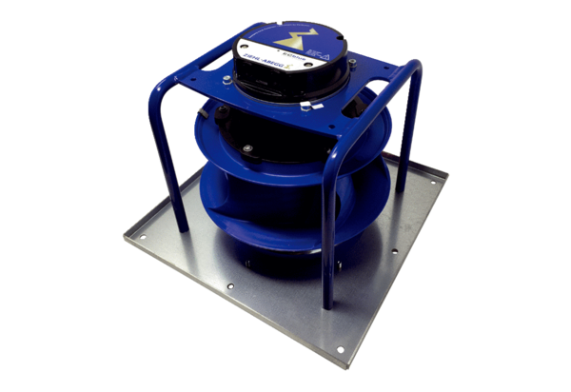Ventilateur V CB 1200Unité de conditionnement : 1 pièceGamme: L
Numéro de référence : E156.0205.0000Fabricant : MAICO

